Работа в группе Лапшина О. В. 210-828-802

Задание «Разминка»
Выберите из данных дробей

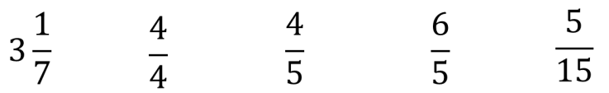

Правиль  ные | Неправиль  ные | Смешан  ные | Можно сократить | Равные 1 | Меньше 1 | Больше 1

Задание «Групповая работа»

Задача №1
В нашем селе проживают люди разных национальностей, в том числе русские, немцы, украинцы, поляки, белорусы и другие. Всего население нашего села составляет примерно 6000 человек, из них 9/10 русские. Сколько людей русской национальности проживает в нашем селе?

Задача №2
Наше село административный центр Колосовского сельского поселения Площадь, занимаемая Колосовским поселением, в состав которого входят Колосовка, Коготово и Трещеткино составляет 2000 га. Площадь Колосовки составляет 3/5 га всей площади. Какова площадь нашего села?

Задача №3
В селе 55 улиц, 1/11 улиц начинаются с буквы «М». Сколько улиц в нашем селе, начинающихся с буквы «М»?

Задача №4
Население нашего села примерно 6000 человек. Обучающиеся в нашей школе составляют 1/10. Сколько обучающихся колосовцев в нашей школе?

